МУНИЦИПАЛЬНОЕ БЮДЖЕТНОЕ ОБЩЕОБРАЗОВАТЕЛЬНОЕ УЧРЕЖДЕНИЕ
«СРЕДНЯЯ ОБЩЕОБРАЗОВАТЕЛЬНАЯ ШКОЛА №1»

ПРОФИЛАКТИЧЕСКИЙ МОНИТОРИНГ СОЦИАЛЬНЫХ СЕТЕЙ,
БЛОГОВ, ФОРУМОВ И ЧАТОВ

Не принимая ни одну из версий за основу, будем исходить из того, что пребывание в сети Интернет стало для многих важным фактором, влияющим на их личную жизнь и социальный облик в настоящем и будущем.
Дети в сети
Поведение подростков в сети влияет на их обучение и воспитание. Федеральный закон от 29.12.2012 № 273-ФЗ «Об образовании в Российской Федерации» (далее – Закон № 273-ФЗ) в ст. 2 определяет образование как «единый целенаправленный процесс воспитания и обучения, являющийся общественно значимым благом» и характеризует воспитание, как «деятельность, направленную на развитие личности, создание условий для самоопределения и социализации обучающихся на основе социокультурных, духовно-нравственных ценностей и принятых в обществе правил и норм поведения в интересах человека, семьи, общества и государства».
Чтобы грамотно построить систему профилактики негативного влияния Интернета на подростков, надо знать, чем, собственно, они занимаются в сети. Дети часто подвергают себя риску, публикуя фотографии, указывая адрес фактического проживания, номера контактных телефонов, состав семьи и другие персональные данные.
ДЛЯ СПРАВКИ
Семейный кодекс Российской Федерации от 29.12.1995 № 223-ФЗ в ст. 63 устанавливает право и обязанность родителей воспитывать детей: «Родители несут ответственность за воспитание и развитие своих детей. Они обязаны заботиться о здоровье, физическом, психическом, духовном и нравственном развитии своих детей. Родители имеют преимущественное право на обучение и воспитание своих детей перед всеми другими лицами».
Мониторинг соцсетей
В современных условиях просто необходим периодический мониторинг социальных сетей в целях своевременного выявления возможных угроз, особенно в отношении подростков с девиантным и делинквентным поведением.
К этой работе целесообразно привлекать родителей, психологов, заместителей руководителя образовательной организации (далее – ОО) по воспитательной работе, классных руководителей и других педагогов. Разумеется, необходимо учитывать вопросы этики такой деятельности.
Сопоставив угрозы, исходящие из сети Интернет, такие как пропаганда наркомании, педофилии, экстремизма и терроризма, родители могут проверить и компьютер, за которым работает ребенок, и его средства мобильной связи.
Сегодня существует множество специальных программных продуктов, обеспечивающих мониторинг активности пользователей компьютера. Например:
- Free KGB Key Logger;
- Family Watcher;
- AveSoft Advance Keylogger;
- Revealer Keylogger Free Edition;
- Hooker.
Хорошие возможности демонстрирует разработка российской компании «Мипко» – программа Mipko Employee Monitor.
Бесплатную версию программы Mipko Employee Monitor, которая 30 дней работает в полнофункциональном режиме, можно скачать на сайте www.mipko.ru.
Эта программа отслеживает нажатия на клавиши, запущенные программы и операции с файлами, делает снимки экрана и сохраняет записи разговоров в Skype, а также перехватывает сообщения в ICQ, Вконтакте, Facebook. Программа может функционировать как в явном, так и в скрытом режиме, при работе в котором ее невозможно заметить или отследить стандартными средствами. Данные контроля могут быть отправлены на указанный родителями адрес электронной почты.
Несколько сложнее осуществлять мониторинг использования обучающимися сети Интернет в ОО.
Закон № 273-ФЗ в ст. 48, определяя обязанности и ответственность педагогических работников, говорит о необходимости: «соблюдать правовые, нравственные и этические нормы, следовать требованиям профессиональной этики; уважать честь и достоинство обучающихся и других участников образовательных отношений».
Интернет как элемент информационного социума диалектичен по своему содержанию: гласность сочетается с анонимностью, право писать предполагает свободу читать или игнорировать написанное, а свобода выражать свои взгляды предполагает возможность знакомиться с ними или обойти их вниманием.
В настоящее время основным фактором, формирующим различные социальные группы в Интернете, являются ресурсы, которые в нем представлены. Значительная часть детей и подростков стали дополнять, или даже заменять общением в сети свою реальную жизнь. Не владея информацией о таком общении, о виртуальной жизни подростков, нельзя построить полноценную систему воспитания и обучения. Иными словами, педагог и ученик не должны жить в параллельных, пусть даже виртуальных мирах.
Постановление Правительства РФ от 10.07.2013 № 582 «Об утверждении Правил размещения на официальном сайте образовательной организации в информационно-телекоммуникационной сети Интернет и обновления информации об образовательной организации» строго регламентирует информацию, которую ОО размещает на своем сайте.
В то же время эти нормативные акты не накладывают никаких дополнительных ограничений на использование педагогическими работниками сети Интернет, в т. ч. поиск полезной информации.
Конечно, это вовсе не означает, что педагогу-воспитателю нужно переселиться в виртуальный мир. Интернет предоставляет ему возможность бывать в социальных сетях, не являясь их участником. Мониторинг страничек школьников и форумов, на которых они общаются, не нарушает правовые, нравственные и этические нормы. Разве непозволительно ознакомиться с информацией об обучающихся в ОО, которая находится в открытом доступе? Тем более ради того, чтобы защитить детей от угроз, исходящих из сети. Это гораздо нравственнее, чем узнавать о происшествии в родной школе из новостей федеральных телеканалов.
Рассмотрим существующие возможности осуществлять мониторинг социальных сетей.
- Достаточно информативным и содержательным является ресурс http://people.yandex.ru (иногда бывает временно недоступен, переадресовывая ссылку на стартовую страницу Яндекса).
Открыв в браузере указанный адрес, вы попадете на страницу поиска этого сервиса (рис. 1):
Введите для тренировки свои персональные данные. В строке ниже уточните их (возраст, проживание, учеба, работа) и нажмите «Найти».
Данный поисковый сервис информативен. В разделе «Еще» вы можете уточнить детали поиска. А в меню слева выбрать форму представления информации: люди, картинки, видео.
Будьте готовы к неожиданностям! Весьма вероятно, что вы найдете о себе информацию, которую никогда не размещали.
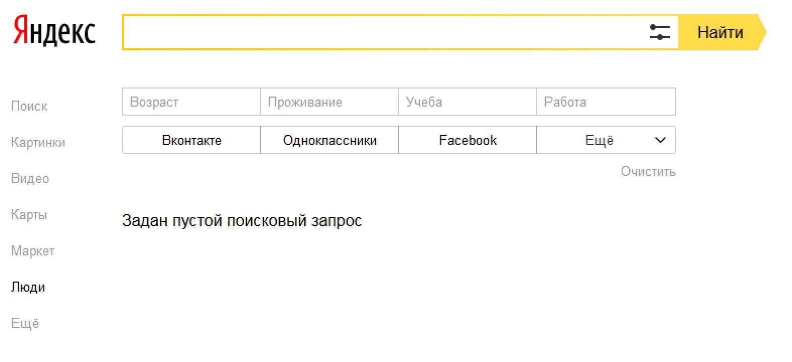
Рис. 1. Страница поиска people.yandex.ru
- Много полезной информации вы можете узнать о пользователях социальной сети Вконтакте, посетив ресурс https://vk.com/people (рис. 2).
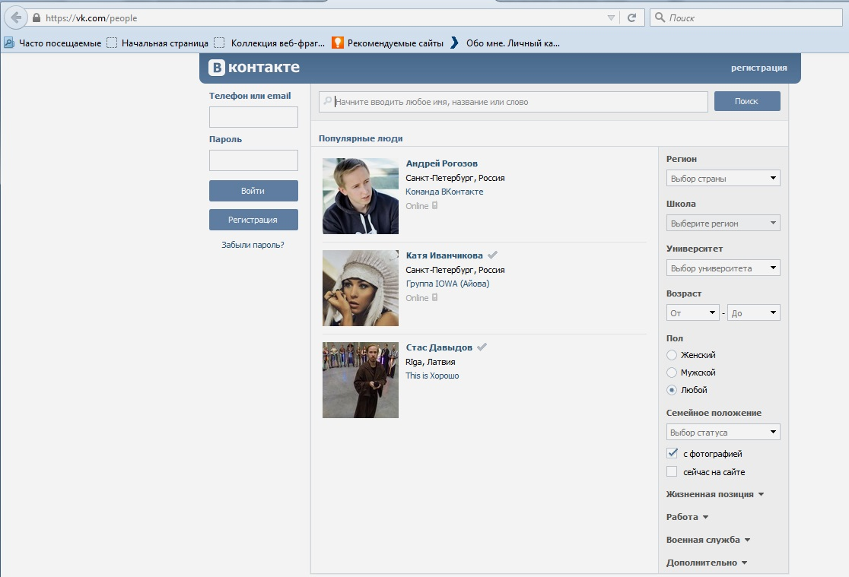
Рис. 2. Страница поиска vk.com/people
Обратите внимание, что связь с ресурсом осуществляется по защищенному соединению https. Не ошибитесь в наборе адреса.
Введите искомое имя, название или слово и щелкните Поиск. В правой колонке можно уточнить страну, регион, школу, вуз, возраст, пол, семейное положение, место работы, должность и пр.
- Еще одним полезным для мониторинга поисковиком является сервис topsy.com (http://topsy.com).
Первоначально откроется таблица на английском языке. В правом нижнем углу окна выберите «Русский» (рис. 3).
В меню ресурса вы можете выбрать опции: «Социальный поиск», «Социальная аналитика», «Социальные тренды». Первоначально веб-ресурс был задуман как поисковая система для государственных организаций.
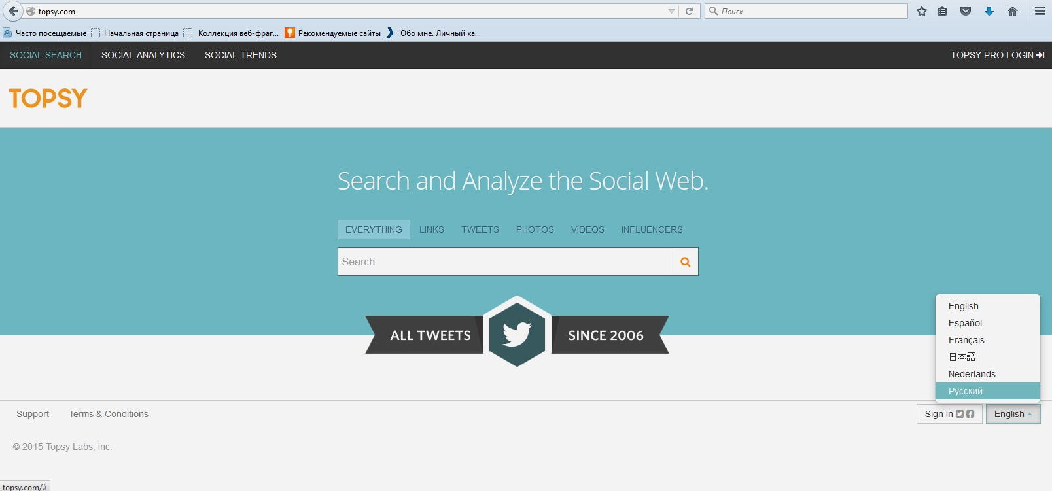
Рис. 3. Страница поиска topsy.com
В выборе условий поиска пользователю доступны ссылки, твиты¹, фото, видео, эксперты². Подробнее о поисковике topsy.com можно узнать на сайте «Сетевые прогулки» по адресу: http://kuda-zaiti.ru/topsy-com.
- Поисковый сервис https://yaca.yandex.ru отличается большим разнообразием направлений поиска в различных социальных сферах. Содержит специальный каталог для школьников. Доступ к ресурсам осуществляется по защищенному протоколу https (рис. 4).
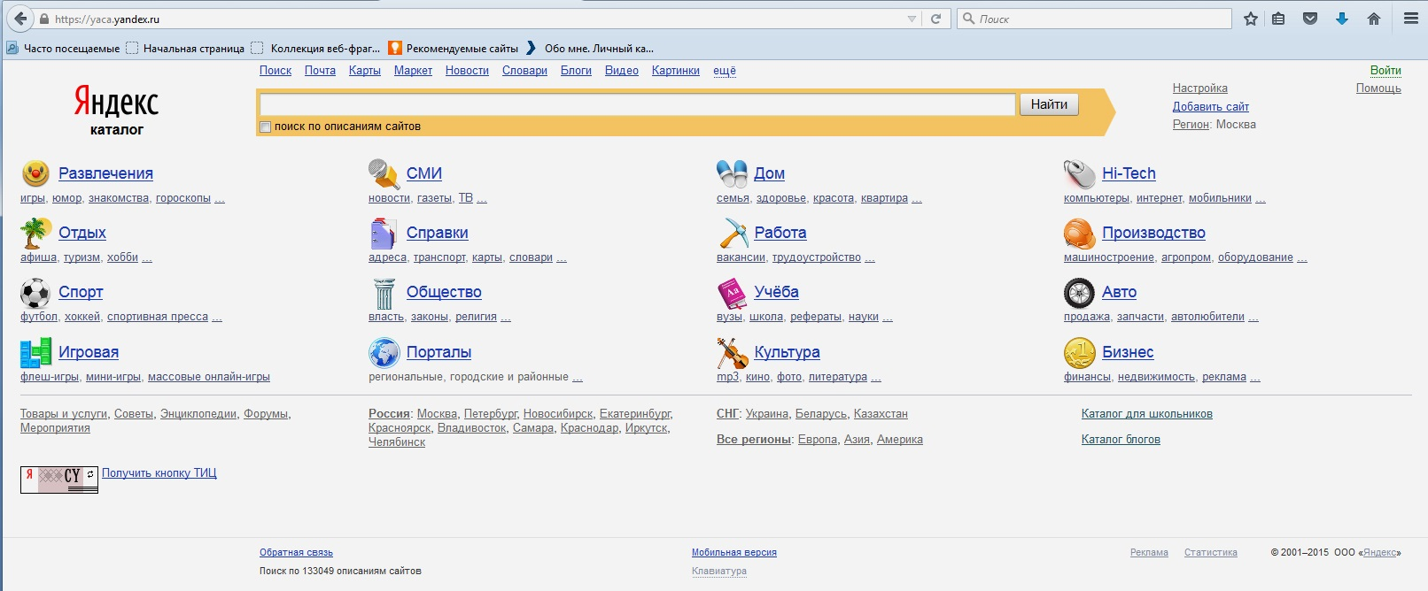
Рис. 4. Окно поискового сервиса yaca.yandex.ru
- Mail.ru (https://mail.ru) – крупный коммуникационный портал российского Интернета, ежемесячная аудитория которого превышает 32 млн человек. Ресурс занимает 52-е место по популярности в мире и 5-е – в России (рис. 5).
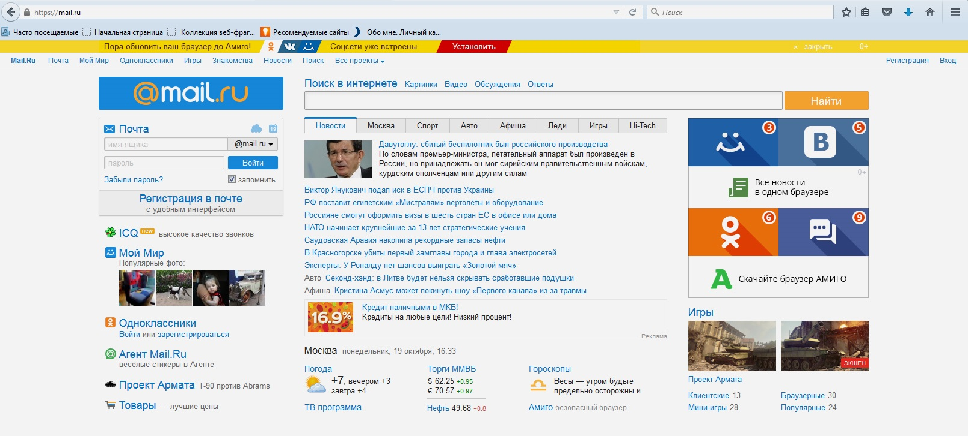
Рис. 5. Окно поискового сервиса mail.ru
Многие пользователи Интернета оценили удобства услуг электронной почты, допускающие отправку приложений объемом до 20 Гбайт. Но будьте осторожны, устанавливая на свой компьютер программу Mail.ru Агент: оцените плюсы и минусы. Среди недостатков – агрессивная реклама и навязчивые сервисы. Кроме того, от установленного агента вам вряд ли удастся избавиться без помощи специалиста. Для этого может потребоваться отдельная программа, типа Revo Uninstaller и чистка реестра операционной системы компьютера.
- Поисковая система qwant.com (https://qwant.com) – еще один полезный сервис. Он разработан французскими программистами. Главная страница поисковика напоминает Google (рис. 6).
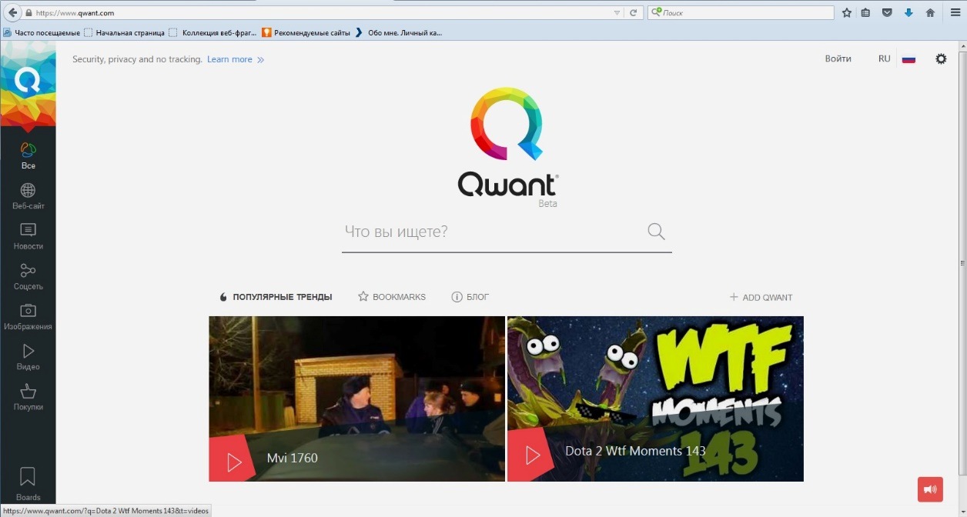
Рис. 6. Окно поискового сервиса qwant.com
На фоне слов «Что вы ищете?» введите свою фамилию, имя и отчество, в условиях поиска выберите «Все» и нажмите иконку «Поиск».
Результаты поиска отобразятся по нескольким разделам:
- веб-сайт – результат поиска в виде ссылок на другие веб-ресурсы;
- новости – ссылки на новости (новостные сайты), если проще – новостная лента;
- соцсеть – информация, взятая из социальных сетей;
- изображения – фото, найденные в Интернете;
- видео – видео, найденные в Интернете;
- покупки – если вы задали запрос по какому-либо товару, то отобразится выжимка с доски объявлений или интернет-магазина о продаже вам данного товара.
Получив навыки мониторинга по своим персональным данным, попробуйте отыскать открытую информацию по подросткам, которые отнесены «к группе риска». А может, вам удастся найти и нечто хорошее, которое вы используете для корректировки воспитательной работы с обучающимися с опорой на положительное.

